(Nombre de la escuela)
Planeación de inglés – Educación a distancia
Grado: Primero Grupos: (A, B, etc.) Unidad: 1 Periodo: 5 al 9 de Octubre
Maestro(a): (Nombre)

AMBIENTES SOCIALES DE APRENDIZAJE: FAMILIAR Y COMUNITARIO
Actividad comunicativa: Intercambios asociados a propósitos específicos.
Práctica social del lenguaje: Intercambia opiniones sobre un servicio comunitario.

Aprendizajes esperados | - Identificar la forma de comunicarse (formal o informal) del hablante.  - Identificar el propósito de las expresiones utilizadas en los servicios comunitarios.

 | Actividad | Evidencia solicitada
A usar tu cuaderno | Visitar la siguiente página de Internet y tomar apuntes:  https://www.juicyenglish.com/blog/como-hacer-preguntas-en-ingles-usando-wh-questions-words  Resolver los siguientes ejercicios en línea:  https://www.juicyenglish.com/d1gs6Exercise01.html  https://www.juicyenglish.com/d1gs6Exercise02.html | Fotografía de:  - Apuntes en la libreta.  - Ejercicio resuelto.
A divertimos | Resolver el siguiente juego interactivo:  https://learnenglishkids.britishcouncil.org/archived-word-games/make-the-sentences/questions | Fotografía de:  - Ejercicio resuelto.
Para aprender más | Ver el siguiente video y practicar la entonación de las preguntas:  https://www.youtube.com/watch?time_continue=560&v=t4yWEt0OSpg&feature=emb_logo | Audio
A compartir en familia | Jugar el juego “Wh-question words Board Game” para nombrar en voz alta preguntas.  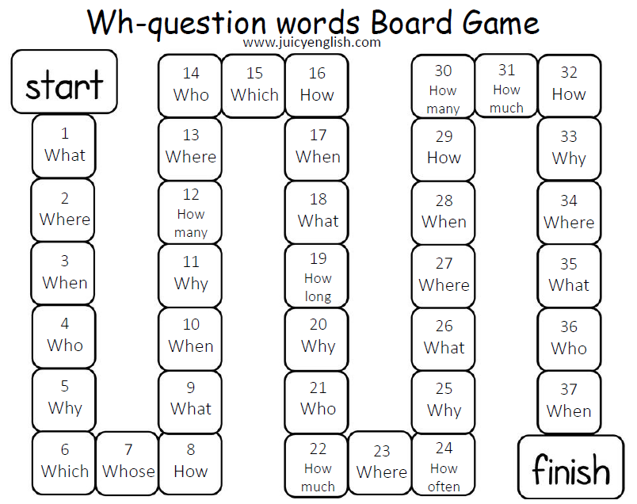 | Tablero y lista de preguntas elaboradas por un jugador.
Evaluación | Escuchar el siguiente audio:  https://soundcloud.com/juicy-english/community-service-programs-true-or-false  Y en cada oración escribir T (para True/Verdadero) o F (para False/Falso).  - There are 3 community programs. _____  - Steve wants to help endangered turtles. _____  - There is a conservation program in Cuba. _____  - Steve heard about a recycling program in the Central park. _____ | Fotografía de:  - Las respuestas

